|  |  |  |  |
| --- | --- | --- | --- |
|  | Nations Unies | ST/SG/AC.10/C.3/2017/51 | |
| _unlogo | **Secrétariat** | | Distr. générale  5 septembre 2017  Français  Original : anglais |

**Comité d’experts du transport des marchandises dangereuses  
et du Système général harmonisé de classification  
et d’étiquetage des produits chimiques**

**Sous-Comité d’experts du transport des marchandises dangereuses**

**Cinquante-deuxième session**

Genève, 27 novembre-6 décembre 2017

Point 2 j) de l’ordre du jour provisoire

**Explosifs et questions connexes :   
Divers**

Méthode de transport de petites quantités   
d’échantillons d’explosifs (≤ 25 g)

Communication du Sporting Arms and Ammunition Manufacturers’ Institute (SAAMI)[[1]](#footnote-2)

Introduction

1. Les autorités compétentes et les instituts de recherche sur les explosifs souhaitent que le transport de petits échantillons d’explosifs soit de plus en plus sûr, dans le respect de la réglementation en vigueur. L’expérience montre que l’utilisation de la rubrique « ÉCHANTILLONS D’EXPLOSIFS » (ONU 0190) n’est pas toujours satisfaisante, notamment en ce qui concerne les petits échantillons d’un poids inférieur ou égal à 25 grammes. Le présent projet de proposition fait suite à l’idée que le SAAMI avait soumise à la cinquante et unième session du Sous-Comité et qui avait été reçue avec intérêt.

2. En concertation avec plusieurs experts, le SAAMI propose une solution qui fait appel à un emballage spécial actuellement utilisé aux États-Unis d’Amérique. En outre, le présent document explique comment cette solution pourrait être intégrée dans le Règlement type. Le SAAMI attend maintenant l’avis des autres participants en vue de soumettre une proposition officielle à la prochaine session.

Méthode utilisée aux États-Unis d’Amérique

3. Aux États-Unis d’Amérique, un « permis spécial » permet d’être dispensé des obligations relevant de la réglementation fédérale sur les marchandises dangereuses, sans prendre de risque. Le transport à des fins commerciales est autorisé pour des quantités ne dépassant pas 25 g d’explosifs solides ou de matériel pyrotechnique, notamment de déchets contenant des explosifs dont la densité d’énergie n’est pas nettement supérieure à celle du tétranitrate de pentaerythritol, classé dans la division 1.4 E, lorsqu’il est contenu dans un emballage intérieur spécial qui est décrit ci-après. Ce « permis spécial » dispense ces envois d’essais et d’autorisation. Il existe plusieurs variantes de cet emballage spécial.

4. Ce transport peut se faire sans prendre de risque pour les raisons ci-dessous :

a) Un organisme doit être agréé au préalable. Il se peut que la méthode utilisée soit réservée à des experts en explosifs qualifiés. Pour que le transport soit possible, une copie du « permis spécial » doit accompagner les explosifs transportés. Une fois qu’il a été agréé, le même organisme peut proposer d’autres sortes d’explosifs au transport sans autorisation supplémentaire ;

b) Les emballages spéciaux sont conçus pour contenir au maximum 25 grammes d’équivalent PETN d’explosifs qui ne sont pas interdits par le Règlement fédéral 49 (CFR 49) 172.101 (colonne 3 du tableau des matières dangereuses). Les matières interdites de la colonne 9 peuvent être transportées dans l’emballage spécial en raison de leur reclassement dans la division 1.4 ;

c) Des essais ont montré que 35 grammes (soit un supplément de 40 %) de PETN sous forme sèche ne produisent aucun effet dangereux à l’extérieur de l’emballage de type 1 décrit ci-dessous. En effet, tous les effets de l’explosion sont confinés à l’extérieur du tube.

5. Le permis spécial 8451 (DOT-SP 8451, 38e révision) précise dans quels emballages et dans quelles conditions on peut actuellement transporter en toute sécurité un maximum de 25 grammes d’explosifs à l’état solide ou en poudre, dont l’énergie est comparable à celle du PETN. Il s’agit notamment des emballages intérieurs ci-dessous :

a) Emballage de type 1 : tube en acier sans soudure mesurant 4 pouces x 14 pouces, schedule 80, fermé à ses deux extrémités par un couvercle en acier forgé de 4 pouces de diamètre ;

b) Emballage de type 2 : un tube en acier sans soudure (schedule 80) mesurant 6 pouces x 12 à 14 pouces, fermé à ses deux extrémités par un couvercle en fer maléable de 6 pouces de diamètre ;

c) Emballage de type 3 : tube en acier sans soudure (schedule 80) mesurant 8 pouces x 30 pouces, fermé à ses deux extrémités par un couvercle en acier forgé de 8 pouces de diamètre ;

d) Emballage de type 4 : dispositif de Bartle ; et

e) Emballage de type 5 : modèle Los Alamos LD-2250 (ne peut être utilisé que si la masse nette d’explosifs qu’il contient ne dépasse pas 15 grammes)

Description d’un conteneur spécial pour matières solides

6. L’échantillon d’explosifs est placé dans un sac ou tout autre récipient étanche et placé au centre du tube de façon à n’en toucher ni les parois ni les extrémités. Le tube est ensuite placé dans un emballage en carton, contreplaqué ou métal.

7. L’emballage proposé pour le transport d’échantillons d’explosifs sous forme solide ou sous forme de poudre est le même que celui décrit dans le permis spécial DOT-SP 8451, 38e révision, emballage de type 1. On trouvera ci-après la photo d’un emballage spécial et de son emballage extérieur.

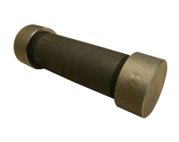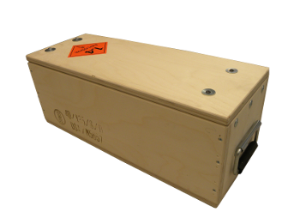

8. Des essais ont été effectués sur l’emballage de type 1 (DOT-SP 8451, 38erévision) pour vérifier que 35 grammes (soit un surplus de 40 %) de PETN sous forme sèche ne produisaient pas de rupture du tube et déterminaient la pression maximum à l’extérieur de celui-ci. Pour l’essai, 35 grammes de PETN ont été placés à l’intérieur du tube avec un détonateur. Les fils d’alimentation du détonateur étaient raccordés au tube par des prises étanches afin de limiter le plus possible les fuites de gaz. Grâce à des sondes, on a pu mesurer la surpression maximum et des vidéos ont aussi été tournées. Aucun effet dangereux n’a été observé à l’extérieur du tube, qui est resté intact. En outre, aucune pression de choc ni aucune forme d’onde n’a été observée. On trouvera ci-dessous une photo du tube à l’issue de l’essai.

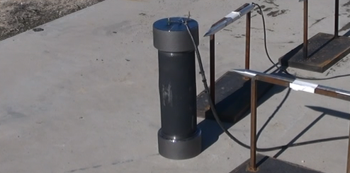

9. Le tube contenant 25 grammes de PETN à l’état sec a aussi été soumis à l’épreuve du brasier pour vérifier sa résistance au feu. On trouvera ci-après une photo du tube après l’essai.

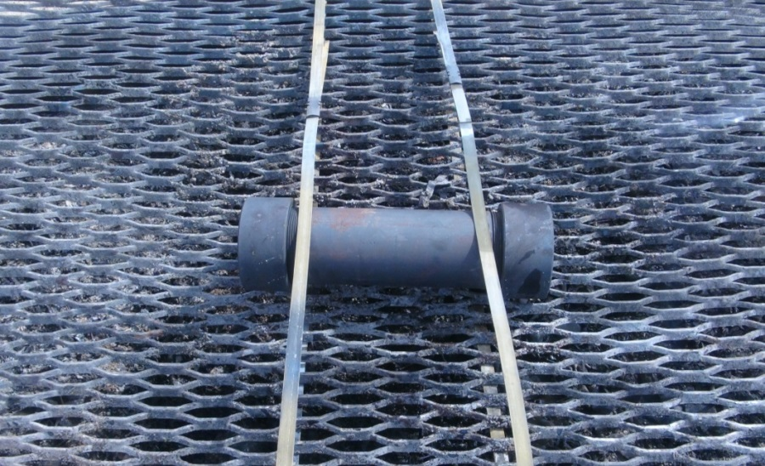

Description d’un emballage pour matières liquides

10. Il existe aussi un emballage pour le transport de matières liquides, qui est décrit dans le permis spécial 13481 (DOP-SP 13482, 3erévision). Ce permis spécial autorise le transport d’un maximum de 25 grammes de matières explosives liquides dont la densité d’énergie ne dépasse pas celle de la nitroglycérine, classée dans la division 1.4, lorsqu’elle est emballée comme indiqué ci-dessous.

11. Le permis spécial (DOT-SP 13481) prévoit les trois types d’emballage suivants :

a) Emballage intérieur − En plastique, en ébonite ou en verre, il doit être bien fermé, et ne pas contenir plus de vingt-cinq (25) grammes de masse nette de matières liquides explosives ;

b) Emballage intermédiaire − Bouteille en plastique à goulot large et munie d’un bouchon contenant un emballage intérieur bien rembourré (sciure, vermiculite ou matières cellulosiques) afin d’absorber toute fuite de liquide dans l’emballage intérieur ;

c) Emballage extérieur − Tube en acier au carbone sans soudure, à brides, mesurant au moins 4 pouces de diamètre (schedule 80) et au moins 15 pouces de long, obturé à ses extrémités par deux contre-brides correspondant aux normes ANSI B 16.5 et ASTM A 105, maintenues par huit boulons 150 psi et munies de joints en graphite haute température, chaque emballage extérieur contenant un emballage intermédiaire.

12. L’emballage proposé pour le transport de matières liquides explosives est le même que celui prévu dans le permis spécial DOT-SP 13481. On trouvera ci-après la photo d’un tube de 4 pouces pour le transport de matières liquides.

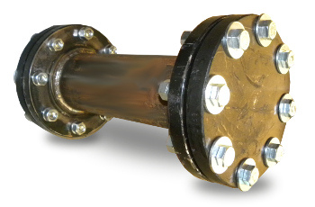

13. Des essais ont été effectués sur l’emballage prévu dans le permis spécial DOT-SP 13481, troisième révision, pour vérifier que la mise à feu de 25 grammes de liquide ne provoquait pas la rupture du tube. Pour l’essai, 25 grammes de nitroglycérine ont été placés à l’intérieur du tube ainsi qu’un détonateur. Aucun effet dangereux n’a été observé à l’extérieur du tube, qui était parfaitement intact. On trouvera ci-dessous une photo du tube à l’issue de l’essai.

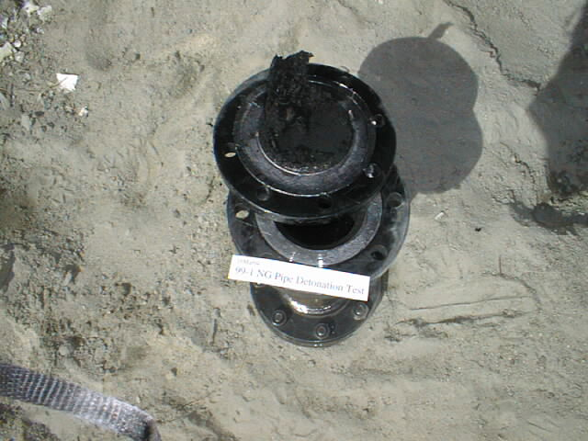

14. Un tube contenant 25 grammes de PETN a aussi été soumis à l’épreuve du brasier. On trouvera ci-après une photo du tube à l’issue de l’essai au cours duquel aucun effet dangereux n’a été constaté à l’extérieur du tube.

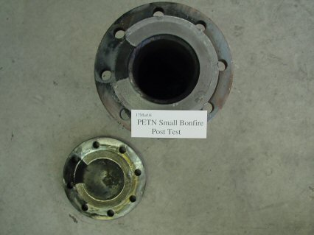

Projet de proposition de modification du Règlement type

15. Le SAAMI fait les propositions suivantes :

* Créer un nouveau numéro ONU pour le transport de matières solides ;
* Créer un nouveau numéro ONU pour le transport de matières liquides ;
* Modifier le paragraphe 2.1.3.4 du Règlement type pour bien expliquer l’utilisation de ces numéros ONU ;
* Créer une annexe précisant les caractéristiques des emballages spéciaux ;
* Attribuer une disposition spéciale à ces numéros ONU. Cette disposition spéciale devrait renvoyer au paragraphe 2.1.3.4 et à l’annexe et exiger que la marchandise transportée soit accompagnée d’un document d’agrément émanant de l’autorité compétente.

Proposition

16. Le Sous-Comité est prié d’examiner le présent projet de proposition et de faire ses propres suggestions afin que le SAAMI puisse présenter une nouvelle proposition à la cinquante-troisième session.

1. Conformément au programme de travail du Sous-Comité pour la période 2017-2018, approuvé par le Comité à sa huitième session (voir ST/SG/AC.10/C.3/100, par. 98, et ST/SG/AC.10/44, par. 14). [↑](#footnote-ref-2)